Jednotažka květina

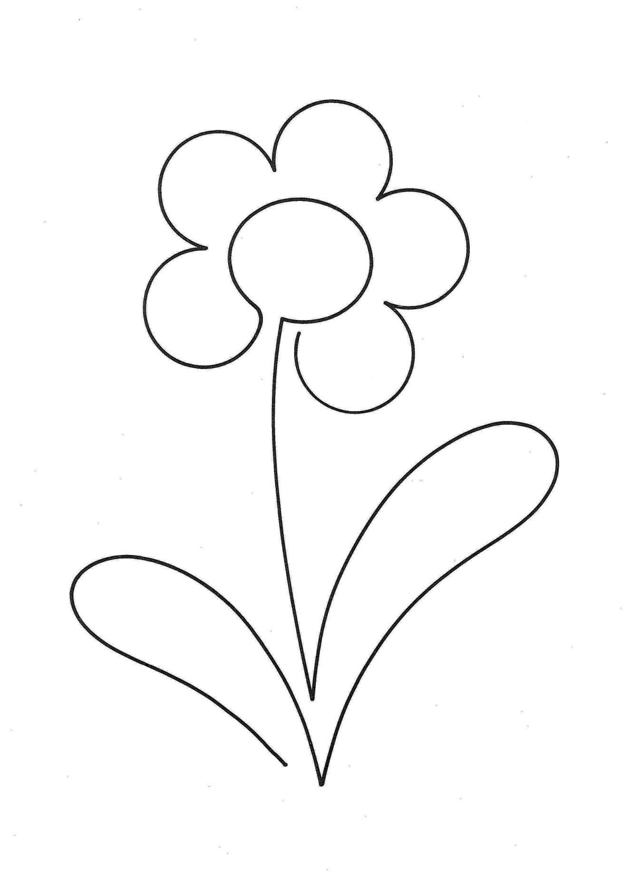

Do okénka dokresli svojí maminku,

jak se krásně usmívá. Obrázek vybarvi.

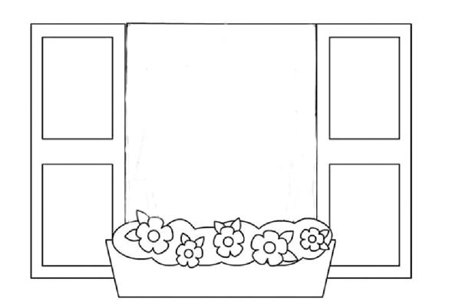

Básnička s pohybem

Kytička

Maličká cibulka pod zemí,

(dřep, ukazujeme na zem)

že hezká kytka je, dobře ví.

(dřep, upravujeme se)

Na jaře při prvním sluníčku,

(pomalu přecházíme do stoje)

vystrčí ven svoji hlavičku.

(až na špičky)

Pak stačí jen malá chvilička,

(stojíme na špičkách)

a venku je celá kytička.

(stojíme a roztáhneme ruce jako květina)

[](https://www.google.cz/url?sa=i&url=https://masarykova.skolky-ltm.cz/tridy.html&psig=AOvVaw3rMeqK6v3CjsSBw4xup7Sv&ust=1584623432573000&source=images&cd=vfe&ved=0CAIQjRxqFwoTCNjC2LiMpOgCFQAAAAAdAAAAABAF)

Vybarvi květiny

první květinu – modře

nejmenší květinu – růžově

květinu uprostřed – červeně

druhou a třetí květinu – oranžově

pátou a šestou květinu - fialově

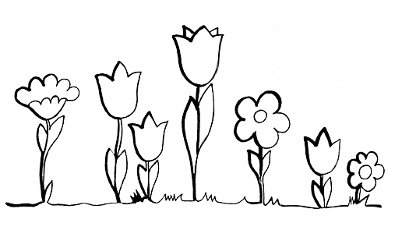

Na obrázku najdi 5 rozdílů.

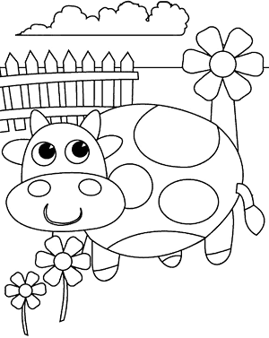

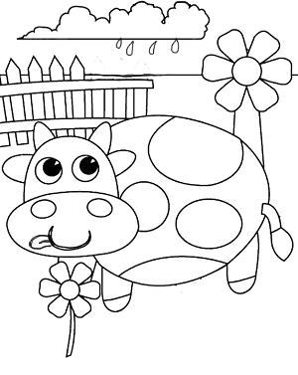

Utvořte si jarního barevného ptáčka z papíru. Z druhé strany si nalepte kolíček a připněte si ho na jarní rozkvetlou větvičku.

[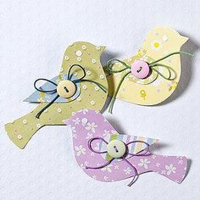](https://www.google.cz/url?sa=i&url=https://cz.pinterest.com/ludved/jarn%C3%AD-dekorace/&psig=AOvVaw1Dhd5tEaXQ3XdcNqfcEuox&ust=1584611013756000&source=images&cd=vfe&ved=0CAIQjRxqFwoTCKjG7Jbeo-gCFQAAAAAdAAAAABAE)

Šablona na obkreslení.



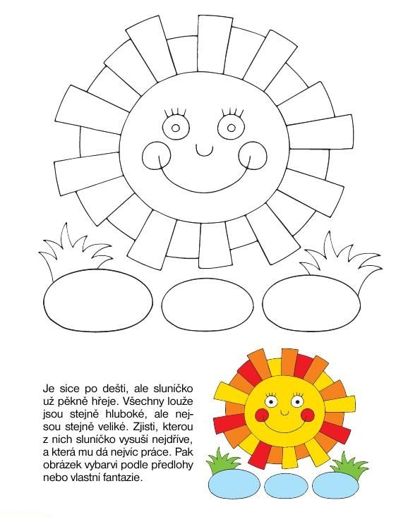

Dokresli oblouky na duze a deštnících.

Duhu vybarvi podle návodu a deštníky podle své fantazie.

